|  |  |
| --- | --- |
| Tim ist krank. Seine Mama bringt ihn zum Arzt. | Er hat Bauchweh, weil er zu viele Süßigkeiten gegessen hat. |
| Es sind viele Kinder im Wartezimmer. Was fehlt ihnen denn? |  |
|  | Es gibt viel Spielzeug im Wartezimmer und Tim spielt, während er wartet. |

|  |  |
| --- | --- |
| Die Krankenschwester kommt und holt Tim. Er geht in die Ordination. | Doktor Klara untersucht ihn. Sie ist sehr nett und Tim hat keine Angst. |
| Doktor Klara sagt der Mama, dass Tim nichts Ernstes hat. . | Er muss im Zimmer bleiben, viel Wasser trinken und Hühnersuppe essen. Er darf keine Süßigkeiten essen. | |
| Er fühlt sich schon viel besser. Er geht schlafen | Er hat einen Traum. | |
|  | Er träumt, dass er ein Arzt ist und viele Kinder untersucht. | |

**Schreib richtig oder falsch**

|  |  |
| --- | --- |
|  |  |
|  |  |
|  |  |
|  |  |
|  |  |
|  |  |
|  |  |
|  |  |
|  |  |
|  |  |
|  |  |
|  |  |

Die Mama geht zum Arzt, weil sie krank ist.

Tim hat Bauchweh.

Tim mag Süßigkeiten.

Es gibt nicht viele Kinder im Wartezimmer.

Tim wartet nicht. Doktor Klara untersucht ihn sofort.

Tim spielt, während er wartet.

Eine Krankenschwester holt Tim.

Doktor Klara ist sehr nett.

Tim ist sehr krank.

Er muß in seinem Zimmer bleiben.

Er darf Süßigkeiten essen.

Er träumt, dass er Arzt ist.

**Beantworte die Fragen.**

Warum geht Tim zum Arzt?

__________________________________________________________________

Warum hat er Bauchweh?

__________________________________________________________________

Was macht er im Wartezimmer?

__________________________________________________________________

Wer holt Tim in die Ordination?

__________________________________________________________________

Wie heißt die Ärztin?

__________________________________________________________________

Wie ist sie?

__________________________________________________________________

Darf Tim in den Garten gehen?

__________________________________________________________________

**Welche Krankheiten werden im Text erwähnt?**

1. _________________________________
2. _________________________________
3. _________________________________
4. _________________________________

**Was für andere Krankheiten kennst du?**

________________________________________________________________________________________________________________________________________________________________________________________________________________________________________________________________________­­­­­­­­­­­­­­­­­­­­______________________

**Nummeriere die Bilder.**

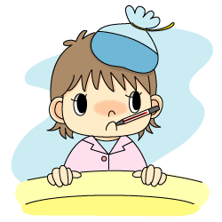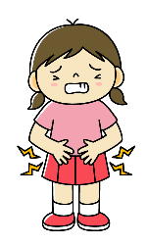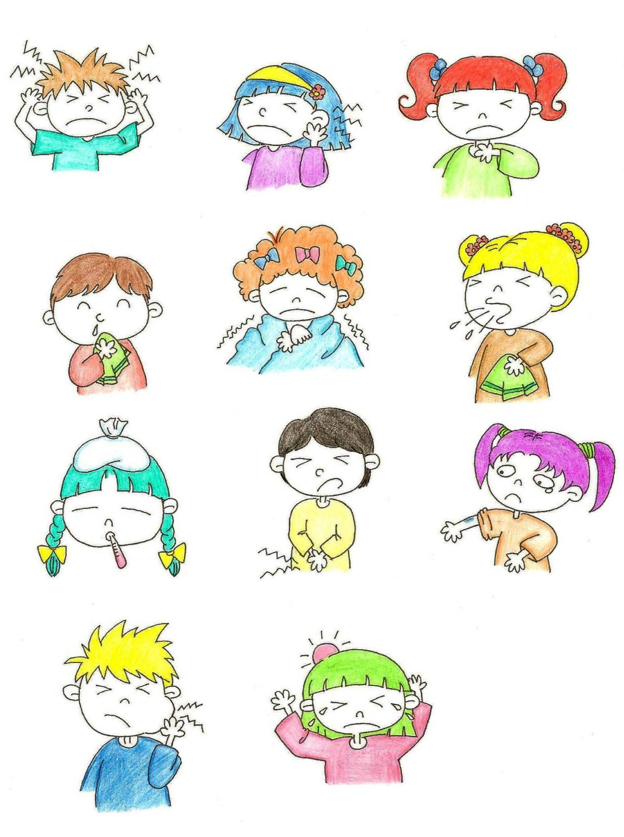 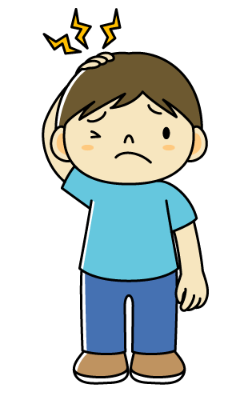 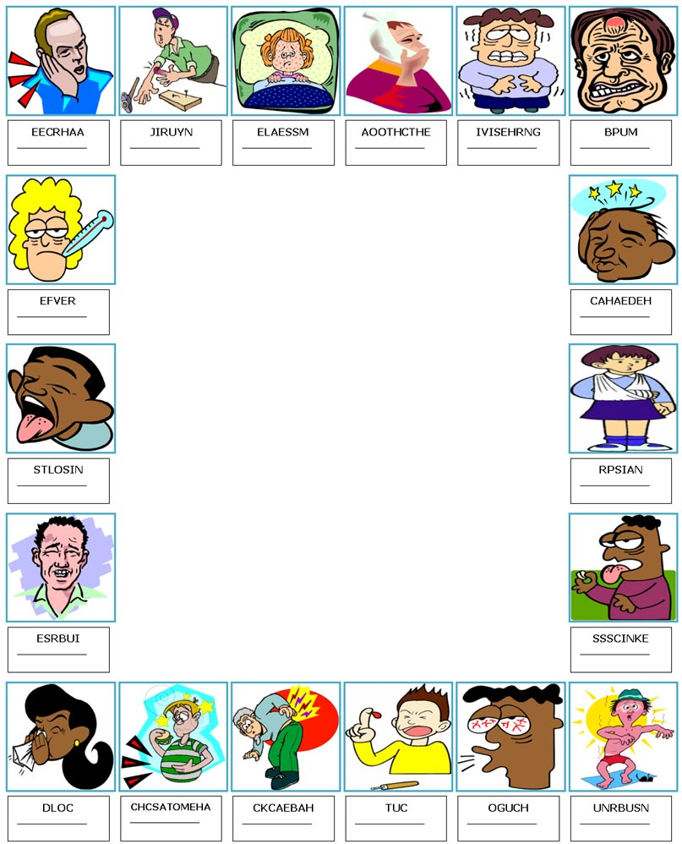 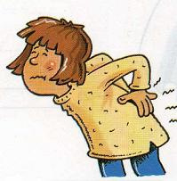

1 Rückenschmerzen

2 Bauchweh - Bauchschmerzen

3 Zahnschmerzen

4 Kopfschmerzen

5 Fieber

6 Halsschmerzen

7 Masern

8 Schnupfen

9 Husten

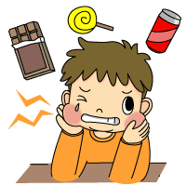 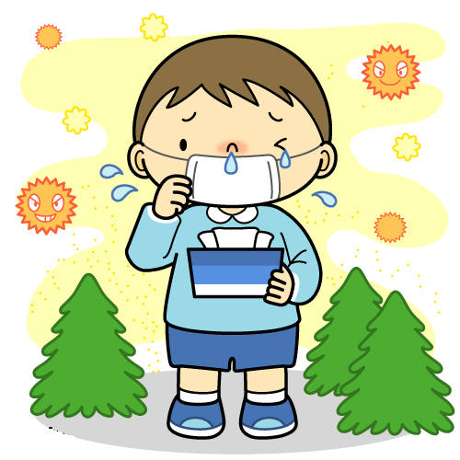

**Was sollst du in dieser Situation tun?**

Beispiel: Ich habe Schnupfen – Du solltest eine Maske tragen.

 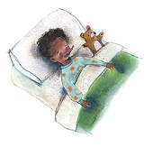

[](http://www.google.com.br/imgres?q=work+out+clipart&hl=pt-BR&rlz=1T4RNTN_pt-BRBR346BR346&biw=1280&bih=571&tbm=isch&tbnid=bVB7yPDaYj6FfM:&imgrefurl=http://www.123rf.com/clipart-vector/gym_workout.html&docid=9-fY0Dbii6CTdM&imgurl=http://us.cdn1.123rf.com/168nwm/lindwa/lindwa1109/lindwa110900099/10718419-beautiful-girl-working-out-with-dumb-bell.jpg&w=164&h=168&ei=kxC5TonrKY2Wtwe5_sHWBw&zoom=1)

1 Hühnersuppe essen – 2 zum Zahnarzt gehen – 3 im Bett bleiben

4 ein Aspirin nehmen – 5 Tee mit Honig trinken – 6 mehr turnen

7 das Fieber messen